**Урок биологии 10 класс**

***Тема: Многообразие клеток живых организмов***

Цель урока: 1) Формирование мировоззренческих знаний о многообразии и единстве строения клеток живых организмов.

2) Формирование умения распознавания объектов по их изображениям.

3) Развитие умения формулировать выводы о биологических закономерностях в процессе изучения и сравнения объектов мира живой природы.

Ведущий метод: обучение в деятельности, частично-поисковый.

Средства обучения: Видео (Электронное приложение к учебнику Сонина 6 кл.), ЦОР «Виртуальная школа Кирилла и Мефодия. Уроки биологии», ноутбуки, цифровой микроскоп, инструменты и реактивы для приготовления микропрепарата растительной и животной ткани, клеток грибов, фото микропрепаратов.

Ход урока.

|  |  |  |  |  |
| --- | --- | --- | --- | --- |
| **Время** | **№ этапа** | **Этапы урока** | **Деятельность учителя** | **Деятельность учащихся** |
| 5 мин |  | Приветствие. Орг. Момент. | Организует начало урока  Вступительное слово | Проявляют готовность, настрой |
|  | Постановка задач урока | Предлагает просмотреть видеофрагмент о едином клеточном строении организмов (электронное приложение к учебнику Сонина, 6 кл.).  Объявляет цель урока.  Форма урока – урок - реально-виртуальная лаборатория | Смотрят, называют задачи урока, записывают в тетрадь: *Подтвердить наличие многообразия клеток организмов. Сравнить общий план строения клеток. Учиться использовать собственные наблюдения для подтверждения научных выводов.* |
| 3 мин |  | Знакомство с программой работы на уроке | Порядок работы:  - работа в парах  - внимательное изучение объектов микроскопирования  - рисунки и описания на листе наблюдений  - задание «Определи клетку»  - письменный отчёт от каждой пары на отдельном листе – рисунки выводы  - предъявление результатов своей работы в виде общего вывода. | Знакомятся с листами наблюдений, задают вопросы, проводят самоорганизацию. |
| 20 |  | Поэтапное выполнение наблюдения и описания микропрепаратов | Организует приготовление микропрепарата.  Организует демонстрацию через электронный микроскоп на экран.  Помогает провести первое описание – клетки грибов.  Руководит процессом приготовления микропрепаратов, оказывает консультативную поддержку в работе | 1 учащийся готовит микропрепарат дрожжей к демонстрации.  Все: рисуют, описывают.  1 учащийся отвечает, описывая особенности грибной клетки.  Перед каждой демонстрацией 1 учащийся готовит микропрепарат, выводит изображение на экран.  Выполняют все этапы работы, проводя наблюдение, описание, выступая с устными комментариями. |
| 2 мин |  | Обобщение по результатам работы. | Организует диалог по результатам работы | Участвуют в диалоге по выводам к работе. |
| 7 мин |  | Закрепление. | Организует выполнение задания 2.  Организует индивидуальный контроль знаний в программе на компьютере. | Выполняют задания по рисункам в парах  2-3 учащихся выполняют тесты в обучающей программе на компьютере. |
| 3 мин |  | Обобщение | Предлагает оценить выполнение задач урока  Задаёт вопрос: о чём свидетельствует единство клеточного строения | Делают вывод о многообразии клеток организмов и единстве их происхождения. |

***Многообразие клеток живых организмов***

*Лист наблюдений*

Ф.И. _________________________________________________________________________

Задачи для реализации на уроке_________________________________________________________________

____________________________________________________________________________________________

Источники информации: учебник стр.26-27, слайды программы «Виртуальная школа. Биология 10 кл.» - ноутбук, видеофрагменты, демонстрации микропрепаратов.

**Задание 1. Работа с демонстрируемым на экране материалом** *(работая в парах)*

1. Внимательно рассмотри каждый демонстрируемый микропрепарат клеток разных организмов.
2. Выполни рисунок группы клеток (2-3 клетки) в таблице – *смотри на обороте*.
3. У одной клетки подпиши те части, которые ты видишь и можешь определить.
4. Запиши, какие особенности клетки в форме, строении ты наблюдал.
5. По окончании наблюдений сделай вывод, сравнив клетки разных организмов.

**Задание 2.**

Рассмотри рисунок 1 – микрофотографию клеток.

Определи, клетками какого типа (растительная, животная) является данная клетка. Обоснуй свой ответ письменно.

Рис. 1.



__________________________________________________________________________________________________________________________________________________________________________________________________________________________________________________________________________________________________________________________________________________________________________________________________________________________________________________________________________________________________________________________________________________________________________________________

***Тема: Многообразие клеток живых организмов***

*Лист наблюдений*

Ф.И. _________________________________________________________________________

Задачи для реализации на уроке_________________________________________________________________

Источники информации: учебник стр.26-27, слайды программы «Виртуальная школа. Биология 10 кл.» - ноутбук, видеофрагменты, демонстрации микропрепаратов.

**Задание 1. Работа с демонстрируемым на экране материалом** *(работая в парах)*

1. Внимательно рассмотри каждый демонстрируемый микропрепарат клеток разных организмов.
2. Выполни рисунок группы клеток (2-3 клетки) в таблице – *смотри на обороте*.
3. У одной клетки подпиши те части, которые ты видишь и можешь определить.
4. Запиши, какие особенности клетки в форме, строении ты наблюдал.
5. По окончании наблюдений сделай вывод, сравнив клетки разных организмов.

**Задание 2.**

Рассмотри рисунок 1 – микрофотографию клеток.

Определи, клетками какого типа (растительная, животная) являются данные клетки. Обоснуй свой ответ письменно.

Рис. 2.

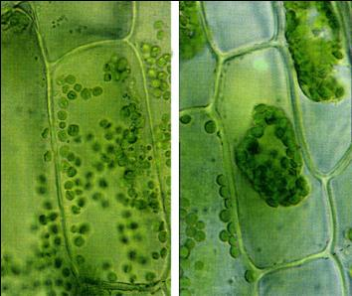

__________________________________________________________________________________________________________________________________________________________________________________________________________________________________________________________________________________________________________________________________________________________________________________________________________________________________________________________________________________________________________________________________________________________________________________________

***Тема: Многообразие клеток живых организмов***

*Лист наблюдений*

Ф.И. _________________________________________________________________________

Задачи для реализации на уроке_________________________________________________________________

Источники информации: учебник стр.26-27, слайды программы «Виртуальная школа. Биология 10 кл.» - ноутбук, видеофрагменты, демонстрации микропрепаратов.

**Задание 1. Работа с демонстрируемым на экране материалом** *(работая в парах)*

1. Внимательно рассмотри каждый демонстрируемый микропрепарат клеток разных организмов.
2. Выполни рисунок группы клеток (2-3 клетки) в таблице – *смотри на обороте*.
3. У одной клетки подпиши те части, которые ты видишь и можешь определить.
4. Запиши, какие особенности клетки в форме, строении ты наблюдал.
5. По окончании наблюдений сделай вывод, сравнив клетки разных организмов.

**Задание 2.**

Рассмотри рисунок 1 – микрофотографию клеток.

Определи, клетками какого типа (растительная, животная) являются данные клетки. Обоснуй свой ответ письменно.

Рис. 3.

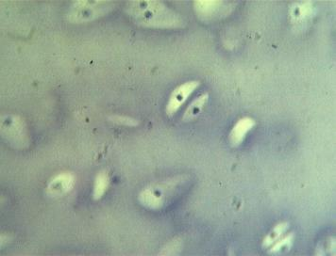

__________________________________________________________________________________________________________________________________________________________________________________________________________________________________________________________________________________________________________________________________________________________________________________________________________________________________________________________________________________________________________________________________________________________________________________________

***Тема: Многообразие клеток живых организмов***

*Лист наблюдений*

Ф.И. _________________________________________________________________________

Задачи для реализации на уроке_________________________________________________________________

Источники информации: учебник стр.26-27, слайды программы «Виртуальная школа. Биология 10 кл.» - ноутбук, видеофрагменты, демонстрации микропрепаратов.

**Задание 1. Работа с демонстрируемым на экране материалом** *(работая в парах)*

1. Внимательно рассмотри каждый демонстрируемый микропрепарат клеток разных организмов.
2. Выполни рисунок группы клеток (2-3 клетки) в таблице – *смотри на обороте*.
3. У одной клетки подпиши те части, которые ты видишь и можешь определить.
4. Запиши, какие особенности клетки в форме, строении ты наблюдал.
5. По окончании наблюдений сделай вывод, сравнив клетки разных организмов.

**Задание 2.**

Рассмотри рисунок 1 – микрофотографию клеток.

Определи, клетками какого типа (растительная, животная) являются данные клетки. Обоснуй свой ответ письменно.

Рис. 4.

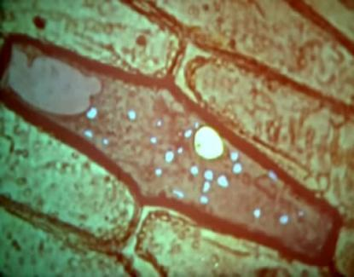

__________________________________________________________________________________________________________________________________________________________________________________________________________________________________________________________________________________________________________________________________________________________________________________________________________________________________________________________________________________________________________________________________________________________________________________________

***Тема: Многообразие клеток живых организмов***

*Лист наблюдений*

Ф.И. _________________________________________________________________________

Задачи для реализации на уроке_________________________________________________________________

Источники информации: учебник стр.26-27, слайды программы «Виртуальная школа. Биология 10 кл.» - ноутбук, видеофрагменты, демонстрации микропрепаратов.

**Задание 1. Работа с демонстрируемым на экране материалом***(работая в парах)*

1. Внимательно рассмотри каждый демонстрируемый микропрепарат клеток разных организмов.
2. Выполни рисунок группы клеток (2-3 клетки) в таблице – *смотри на обороте*.
3. У одной клетки подпиши те части, которые ты видишь и можешь определить.
4. Запиши, какие особенности клетки в форме, строении ты наблюдал.
5. По окончании наблюдений сделай вывод, сравнив клетки разных организмов.

**Задание 2.**

Рассмотри рисунок 1 – микрофотографию клеток.

Определи, клетками какого типа (растительная, животная) являются данные клетки. Обоснуй свой ответ письменно.

Рис. 5.

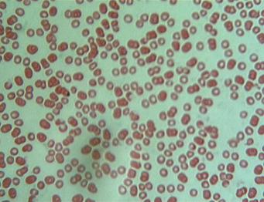

__________________________________________________________________________________________________________________________________________________________________________________________________________________________________________________________________________________________________________________________________________________________________________________________________________________________________________________________________________________________________________________________________________________________________________________________

***Тема: Многообразие клеток живых организмов***

*Лист наблюдений*

Ф.И. _________________________________________________________________________

Задачи для реализации на уроке_________________________________________________________________

Источники информации: учебник стр.26-27, слайды программы «Виртуальная школа. Биология 10 кл.» - ноутбук, видеофрагменты, демонстрации микропрепаратов.

**Задание 1. Работа с демонстрируемым на экране материалом** *(работая в парах)*

1. Внимательно рассмотри каждый демонстрируемый микропрепарат клеток разных организмов.
2. Выполни рисунок группы клеток (2-3 клетки) в таблице – *смотри на обороте*.
3. У одной клетки подпиши те части, которые ты видишь и можешь определить.
4. Запиши, какие особенности клетки в форме, строении ты наблюдал.
5. По окончании наблюдений сделай вывод, сравнив клетки разных организмов.

**Задание 2.**

Рассмотри рисунок 1 – микрофотографию клеток.

Определи, клетками какого типа (растительная, животная) являются данные клетки. Обоснуй свой ответ письменно.

Рис. 6.



__________________________________________________________________________________________________________________________________________________________________________________________________________________________________________________________________________________________________________________________________________________________________________________________________________________________________________________________________________________________________________________________________________________________________________________________

**1-й ученик**

***Вопрос 2), 3) задания 1.***

|  |  |  |
| --- | --- | --- |
| ***№ микро-***  ***препарата*** | ***К какому организму относится клетка*** | ***Рисунок*** |
|  |  |  |
|  |  |  |
|  |  |  |
|  |  |  |

**2-й ученик**

***Вопрос 4) задания 1.***

|  |  |  |
| --- | --- | --- |
| ***№ микропрепарата*** | ***К какому организму относится клетка*** | ***Особенности клеток (описание)*** |
|  |  |  |
|  |  |  |
|  |  |  |
|  |  |  |